# Descripción: Descripción: C:\Users\Direccion\Desktop\Logo Unidad Educativa LRB.pngUNIDAD EDUCATIVA “LUIS ROBERTO BRAVO”

CIUDADELA CATÓLICA. BARRIAL BLANCO Y ORDOÑEZ CRESPO. TELÉFONO 2341209 CUENCA-ECUADOR

Email: [lrbravo@hotmail.com](mailto:lrbravo@hotmail.com)

# SEMANA 17

**EXPERIENCIA DE APRENDIZAJE:** “LA RULETA MÁGICA”

**Nivel Educativo:** Nivel Inicial Subnivel II Grupo de 4 a 5 años

**Fecha de inicio:** lunes 17 al viernes 21 de enero 2022.

# ACTIVIDADES DE RUTINA

* Lavado de manos
* Oración del día: Padre Nuestro u oración de su preferencia

-Fecha: Día, mes y año

* Temporal: ¿Cómo está el tiempo?

|  |  |
| --- | --- |
| **ÁMBITO** | **ACTIVIDADES** |
| **Actividad # 1** | - Dibujar en el cartón un círculo grande. (puedes utilizar plato o tapa)  - Con la ayuda de la tijera recortar el círculo. (con la ayuda de un adulto)  - Utilizando la regla dividir en 5 partes el círculo y pintar de diferentes colores.  - Enumerar del 1 al 5 cada división.  - Dibujar o pegar stickers o imágenes según la cantidad que corresponde.  - Realizar el dibujo de una flecha en cartón y cortar.  - Con la ayuda de tus padres realizar una perforación en el centro del círculo y al final de la flecha. (esto permitirá que gire la ruleta)  - Pegar los números del 1 al 5 en las pinzas.  ¿A jugar se ha dicho? |
| **Actividad #2** | * Cantar la canción saco la una mano la hago bailar. * Jugar con las manos a buscar textura que la maestra les indique. * Texturas ásperas, lisas, suaves, duras, corrugadas. * Conversar sobre lo que sintieron al encontrar cada textura. * Elaborar un álbum con las diferentes texturas. |
| **Actividad # 3** | Escucha el siguiente video “El número 4” <https://www.youtube.com/watch?v=9PpYB12PVkg>  - Realizar conjuntos con frutas, verduras.  - Formar el numeral 4 utilizando granos secos.  - Completa la hoja de trabajo del numeral 4. |
| **Actividad # 4** | Canta y realiza los movimientos “Canciones para jugar con las manos” - https://www.youtube.com/watch?v=DPA-7BQgAR8  -Realiza la preescritura |
| **Actividad # 5** | * Memorizar y repetirl de la manera más clara posible el trabalenguas * Pronunciar las palabras correctamente una y otra vez * Enviar un video corto |

*-Recorta y pega papel en el número 4*

*-Delinea los saltos del conejito*

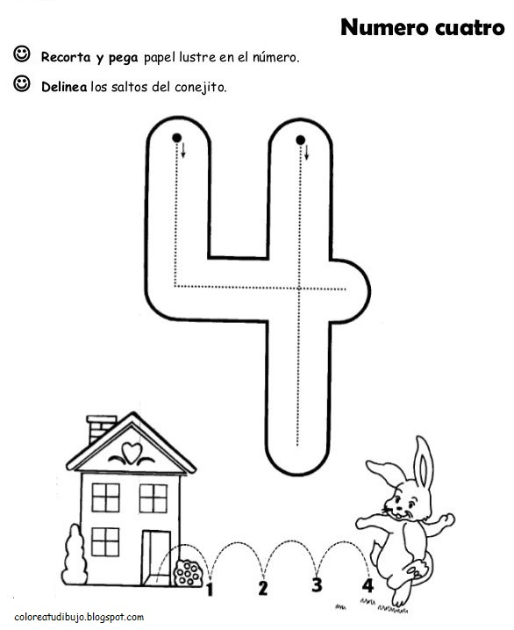

*COLOREA Y REALIZA LA PRESCRITURA*

